輸入外勞之戰一觸即發

原创 简思智库 [简思智库](javascript:void(0);)

**简思智库**

微信号 GNSSTT

功能介绍 策者简也，思而后行。

2023-02-09[原文](https://mp.weixin.qq.com/s?__biz=MzUyNzQyMzYwNQ==&mid=2247493773&idx=1&sn=bc1a7494a6e987ddc54f4c564e11a139&chksm=fa7d6997cd0ae081516d27d66b082d2610a54f9294b45042d10ac72672e5e7517822d0c317e3&scene=27#wechat_redirect&cpage=89) 发表于

收录于合集 #香港的声音 241个





**簡思智庫有話説：**

缺人的問題短期之内可以通過輸入低成本外勞解決，長期還是要進行人才結構化培養，與内地人才結合更符合社會安全穩定的需求。

**這是簡思智庫的第 739 篇原創**

**作者：**時人物語，香港巴士的報專欄作家。

近期香港與內地全面通關，人流將滾滾南下，大型基建又紛紛上馬，經濟一片生氣勃勃，不過引擎開動之後，即遇到一個極之嚴重的 happy problem，就是各行業人手荒加劇，正瀕臨爆煲，政圈及商界朋友都向我嗌晒救命，說大量輸入外勞已十萬心急，他們正聯手加力推政府盡速「開閘」。

近期不同行業都紛紛拉響警號，話人手短缺嚴峻，最新出來「嗌救命」的，是建造業議會，據它剛發表的人力預測，今年熟練及半熟練地盤工人缺少達 15000人，到 2027年升至40000人；專業人員今年的供求缺口也達 4500人，4年後將缺少6500人。

整體而言，到 2027年時，由上到下將欠缺 55000人，都幾嚇人。



建造業議會預測，4年後整個行業由上到下欠缺 55000人，有工程無人做，而人手荒危機已出現，解困方法是輸入外援。

最慘是政府已擺了多個大計上檯，北部都會區、交椅洲填海、加快建公屋和大搞簡約公屋等，將陸續開波，人手短缺個 gap越來越大，而當下各行業都打鑼搵人，要後生仔做地盤實在難上加難，唯一「急救」方法，是火速輸入外援。

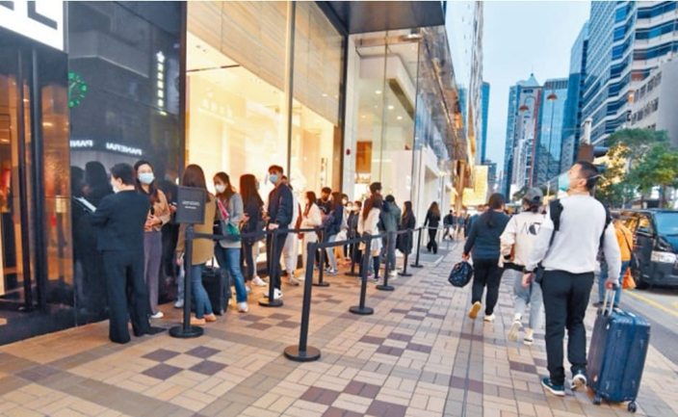

全面通關之後，名牌店外人龍再現，業界代表指人手短缺情況必更嚴峻，將加力促政府「開閘」輸入外勞，與工會碰撞勢所難免。

隨着通關後內地旅客湧至，零售、飲食、旅遊和運輸業等人手荒將更嚴峻，代表零售批發界的立會議員邵家輝同我講，去年零售業已普遍請不夠人，要起碼加薪 20%以上，才可勉強留住部分人手，但流動性甚大，加完又要再加，人工成本急增，但薪金只是「乾升」，加上業主又開始加鋪租，經營情況沒有隨着經濟復甦而好轉。

他說通關後人流增加，但零售業難以找到足夠人手應付，個餅雖然大咗，亦食唔到，一些小企業可能因人工成本大漲，撐不住要執笠。

他說要走出這困局，必須大量增加外援，所以他將在下周在立會向政府提出質詢，要求盡快鬆綁解救。

除了零售業外，飲食、酒店、主題樂園、航空和運輸業等都極缺人手。

代表飲食業的行會成員張宇人就估計，現時飲食業短缺3萬人，稍後內地和海外旅客湧到，食肆人員將更捉襟見肘。

最近迪士尼樂園舉行招聘會大量請人，海洋公園亦打鑼搵人，起碼要請新人，才勉強夠用，而國泰航空飲食更急於招募新人，以應付每日供應8萬至 10萬份飛機餐所需人手。

邵家輝同我講，立會內代表會計界如 IT界的議員都大呻，話行內同樣嚴重缺人，未來一年問題將更尖銳。

他早前已在特首答問大會上，向超哥提出增加輸入外勞，答覆是現時有 13個行業不用先招聘本地人手，就可輸入外援，政府可以考慮是否擴大。

看來政府的說法已比之前鬆動了些。

政圈朋友說，人力嚴重短缺問題已殺到埋身，如政府不火速引入外援，多個行業快要爆煲，所以行業代表與政黨將會聯手加力推政府「開閘」，與反對輸入外勞的工會組織碰撞，亦勢所難免。

**不念过去**

**END**

**不畏将来**



欢迎您投稿原创文章到简思智库，让您的声音被更多人听到



请长按下方二维码添加简思智库工作微信投稿。（或搜索添加微信ID：**GTT_CN**）









**感谢阅读，请关注我们，或点右下角“赞”和“在看”分享。**



### 精选留言

用户设置不下载评论